# CỘNG HOÀ XÃ HỘI CHỦ NGHĨA VIỆT NAM

**Độc lập - Tự do - Hạnh phúc**

# ĐƠN YÊU CẦU CÔNG NHẬN SÁNG KIẾN

Kính gửi: - Hội đồng Sáng kiến Phòng Giáo dục và Đào tạo Huyện Đại Lộc

Tôi kính đề nghị Quý cơ quan/đơn vị xem xét, công nhận sáng kiến như sau:

|  |  |  |  |  |  |  |
| --- | --- | --- | --- | --- | --- | --- |
| **TT** | **Họ và tên** | **Ngày tháng năm sinh** | **Nơi công tác** (hoặc nơi thường trú) | **Chức**  **danh** | **Trình độ chuyên môn** | **Tỷ lệ (%) đóng góp vào việc tạo ra sáng kiến** (ghi rõ đối với từng đồng tác giả, nếu có) |
| 1 | Nguyễn Thị Như Hoa | 06/10/  1994 | Trường Tiểu học Trương Hoành | Giáo viên - TTCM Tổ 1 | Đại học | 100% |

Là tác giả đề nghị xét công nhận sáng kiến: ***“Một số biện pháp nâng cao chất lượng rèn đọc cho học sinh lớp 1 theo hướng phát triển phẩm chất, năng lực.”***

- Chủ đầu tư tạo ra sáng kiến (trường hợp tác giả không đồng thời là chủ đầu tư tạo ra sáng kiến): Nguyễn Thị Như Hoa; Trường Tiểu học Trương Hoành

- Lĩnh vực áp dụng sáng kiến: Môn Tiếng Việt lớp 1 Trường Tiểu học

Trương Hoành.

- Ngày sáng kiến được áp dụng lần đầu hoặc áp dụng thử, (ghi ngày nào

sớm hơn): 14/09/2022

- Hồ sơ đính kèm:

+ Hai (02) tập Báo cáo sáng kiến.  
+ Văn bản đề nghị công nhận sáng kiến kèm Biên bản của Hội đồng sáng

kiến và quyết định công nhận sáng kiến của cơ quan, đơn vị nơi tác giả đang công

tác.  
Tôi xin cam đoan mọi thông tin nêu trong đơn là trung thực, đúng sự thật và

hoàn toàn chịu trách nhiệm trước pháp luật.

*Đại Nghĩa, ngày 17 tháng 03 năm 2023*

# Người nộp đơn

*(Ký và ghi rõ họ tên)*

Nguyễn Thị Như Hoa

# CỘNG HOÀ XÃ HỘI CHỦ NGHĨA VIỆT NAM

**Độc lập - Tự do - Hạnh phúc**

**BÁO CÁO SÁNG KIẾN**

**1. Tên sáng kiến: “MỘT SỐ BIỆN PHÁP NÂNG CAO CHẤT LƯỢNG RÈN ĐỌC CHO HỌC SINH LỚP 1 THEO HƯỚNG PHÁT TRIỂN PHẨM CHẤT, NĂNG LỰC.”**

**2. Mô tả bản chất của sáng kiến:**

Bậc Tiểu học nói chung và khối lớp Một nói riêng, vấn đề giảng dạy và truyền thụ kiến thức cho các em đó là cơ sở, là nền tảng ban đầu để học sinh tiếp tục học lên các lớp khác. Trong những năm gần đây đã tiến hành cải cách giáo dục, đầu tư cho giáo dục để tìm ra những biện pháp mới, những phương pháp tối ưu nhằm nâng cao chất lượng dạy học lên một bước theo quá trình phát triển của xã hội. Song trong quá trình giảng dạy theo chương trình cải cách giáo dục của nền giáo dục nước nhà vẫn còn gặp nhiều khó khăn, bất cập, một số vấn đề còn chưa giải quyết được. Đặc biệt ở học sinh lớp 1, các kĩ năng đọc, viết, nói, nghe của các em còn rất hạn chế.

Đối với học sinh lớp 1 điều quan trọng nhất là kĩ năng đọc, viết. Có đọc được tốt học sinh mới hiểu được nội dung văn bản, không những rèn luyện cho học sinh kĩ năng đọc mà còn phát triển cho các em vốn từ ngữ phong phú tạo điều kiện để các em học tốt các môn học khác. Đối với chương trình GDPT 2018 môn Tiếng việt cấp Tiểu học nhằm giúp học sinh bước đầu hình thành các năng lực phẩm chất, phát triển năng lực ngôn ngữ ở tất cả các kĩ năng đọc, viết, nói, nghe.

Vậy làm như thế nào để nâng cao chất lượng dạy học môn Tiếng việt ở trường Tiểu học? Đặc biệt là kĩ năng đọc cho các em ở khối lớp 1. Trong đó có học sinh lớp 1C, lớp học do tôi đang dạy và chủ nhiệm. Đó là điều khiến tôi luôn trăn trở, suy nghĩ. Căn cứ vào tình hình thực tế về kĩ năng đọc của các em trong lớp mình chủ nhiệm, tôi đã mạnh dạn lựa chọn và nghiên cứu nội dung: ***“Một số biện pháp nâng cao chất lượng rèn đọc cho học sinh lớp 1 theo hướng phát triển phẩm chất, năng lực.”***

**2.1. Các bước và cách thức thực hiện giải pháp:**

**\* Phương pháp phỏng vấn:**

Tôi sử dụng phương pháp phỏng vấn trực tiếp và gián tiếp giáo viên có kinh nghiệm trong giảng dạy ở các trường Tiểu học. Những ý kiến này đã giúp tôi khẳng định hướng giải quyết các nhiệm vụ của đề tài.

**\* Phương pháp kiểm tra sư phạm:**

Tôi sử dụng biện pháp kiểm tra để kiểm tra sư phạm và đánh giá hiệu quả một số biện pháp để giúp học sinh đọc tốt hơn.

Khi dạy đến giữa học kì 1 năm học 2022 - 2023, tôi đã tiến hành một cuộc khảo sát và phân học sinh theo các nhóm: “Đọc tốt phần âm, vần. Đọc được phần âm, vần và Đọc chậm phần âm, vần” với kết quả thu lại như sau:

|  |  |  |  |  |
| --- | --- | --- | --- | --- |
| **TT** | **Phân nhóm học sinh** | **TS HS** | **Số lượng** | **Tỉ lệ** |
| 1 | Đọc tốt phần âm, vần | 36 | 11 | 30,6% |
| 2 | Đọc được phần âm, vần | 23 | 63,9% |
| 3 | Đọc chậm phần âm, vần | 2 | 5,5% |

# * Phương pháp thực nghiệm sư phạm với giáo viên:

Sau khi áp dụng một số biện pháp nâng cao chất lượng rèn đọc cho học sinh lớp 1 theo hướng phát triển phẩm chất, năng lực ở môn Tiếng Việt 1 ở lớp tôi trong thời gian đầu thu được kết quả rất khả quan. Tôi đã chia sẻ cho giáo viên trong toàn khối 1 để nhân rộng phạm vi áp dụng, đã thu được nhiều kết quả tốt và được mọi người nhiệt tình hưởng ứng. Tiếp đó tôi chia sẻ với giáo viên khối 1 ở các trường lân cận và cũng thu được kết quả rất khả quan. Để đạt được kết quả tốt thì người giáo viên luôn phải tìm tòi và học hỏi các biện pháp mới.

Và các biện pháp mà tôi chú trọng và thực hiện để nâng cao chất lượng rèn đọc cho học sinh lớp 1 theo hướng phát triển phẩm chất, năng lực đó là:

***- Xây dựng ban cán sự lớp.***

**- Hoạt động cùng nhau “ Tập làm cô giáo”.**

***- Tìm hiểu tâm lý học sinh, giúp học sinh hứng thú học môn Tiếng Việt.***

***- Rèn kĩ năng đọc đúng cho học sinh.***

***- Tăng cường ứng dụng công nghệ thông tin, sử dụng đồ dùng trực quan trong các tiết học Tiếng Việt.***

***- Phối hợp cùng cha mẹ học sinh.***

**2.2. Phân tích tình trạng của giải pháp đã biết:**

***a) Thuận lợi:***

- Lớp học khang trang, sạch sẽ, thoáng mát, đảm bảo cho việc học. Có đầy đủ trang thiết bị dạy học như tivi, đồ dùng dạy học để phục vụ cho việc dạy và học.

**- Tất cả giáo viên giảng dạy chương trình khối lớp 1 đều được tham gia tập huấn, tiếp cận với chương trình giáo dục mới 2018.**

- Giáo viên nắm được tiến trình từng mẫu bài, dạng bài, dạy đúng mục tiêu, yêu cầu cần đạt của từng bài học, có ý thức tự học, tự bồi dưỡng nâng cao trình độ chuyên môn nghiệp vụ và luôn trăn trở về việc tìm biện pháp dạy học Tiếng Việt hiệu quả cao. Giáo viên yêu nghề, mến trẻ có trách nhiệm với học sinh, giảng dạy nhiệt tình, nghiêm túc, khách quan, tỉ mỉ. Luôn đổi mới phương pháp trong dạy học một cách linh hoạt, sáng tạo.

- Học sinh ngoan ngoãn, lễ phép, đi học đều đặn, đúng giờ.

- Đa số gia đình quan tâm đến việc học tập của học sinh, mua đầy đủ sách vở, đồ dùng học tập cho con em mình.

***b) Khó khăn:***

- Bước vào lớp 1 các em thay đổi môi trường từ Mầm non sang môi trường Tiểu học nên còn nhút nhát, rụt rè chưa mạnh dạn trong giao tiếp, chưa làm quen được với việc học ở Tiểu học.

- Trình độ học sinh trong lớp không đồng đều. Bên cạnh những em học tốt, tiếp thu bài nhanh vẫn còn một số em yếu về mặt thể chất, bé nhỏ hơn so với các bạn bình thường kèm theo chậm về trí nhớ, học trước quên sau, chậm tiến bộ.

- Bên cạnh đó có em còn nói ngọng, phát âm chưa chuẩn. Vốn từ của các em còn quá ít ỏi, việc hiểu nghĩa của từ còn hạn chế.

**2.3. Nội dung đã cải tiến, sáng tạo để khắc phục những nhược điểm hiện tại**

- Từ thực trạng trên tôi đã tiến hành họp phụ huynh học sinh đầu năm học: Đề nghị và yêu cầu thống nhất trang bị đầy đủ sách vở, đồ dùng cần thiết phục vụ cho môn học.

- Phụ huynh cần thường xuyên nhắc nhở việc học bài đọc bài ở nhà của con em mình, đồng thời hướng dẫn phụ huynh cơ bản về cách đọc, cách phát âm chữ cái, cách đánh vần, đánh vần tiếng …để phụ huynh nắm rõ cách dạy học hỗ trợ giáo viên kèm cặp con em mình ở nhà.

- Tăng cường ứng dụng công nghệ thông tin trong dạy học, qua những hình ảnh động, video, …góp phần gây hứng thú giúp các em hưng phấn trong luyện đọc.

Chính vì vậy, để nâng cao chất lượng rèn đọc cho học sinh lớp 1 theo hướng phát triển phẩm chất, năng lực tôi đã áp dụng những biện pháp sau:

**2.3.1. Xây dựng ban cán sự lớp.**

Một lớp có nề nếp tốt thì việc giảng dạy của giáo viên cũng trở nên dễ dàng và hiệu quả hơn chính vì thế ngay từ đầu năm học việc tôi làm chính là xây dựng ban cán sự lớp và tôi xem đây là một cánh tay đắc lực để hỗ trợ cho tôi trong việc giảng dạy và điều hành nề nếp lớp.

Việc bầu ban cán sự lớp là một việc hết sức quan trọng. Ban cán sự lớp là những em năng nổ, nhiệt tình, biết giúp đỡ các bạn trong lớp. Ban cán sự lớp ngoài nhiệm vụ quản lý lớp còn thực hiện nhiệm vụ truy bài đầu giờ, nhắc nhở các bạn khác tự ôn bài…

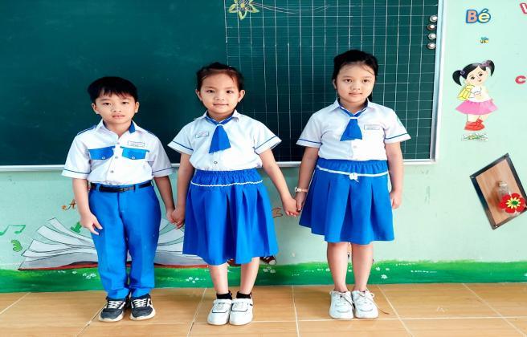

*Ảnh: Ban cán sự lớp 1C năm học 2022 - 2023*

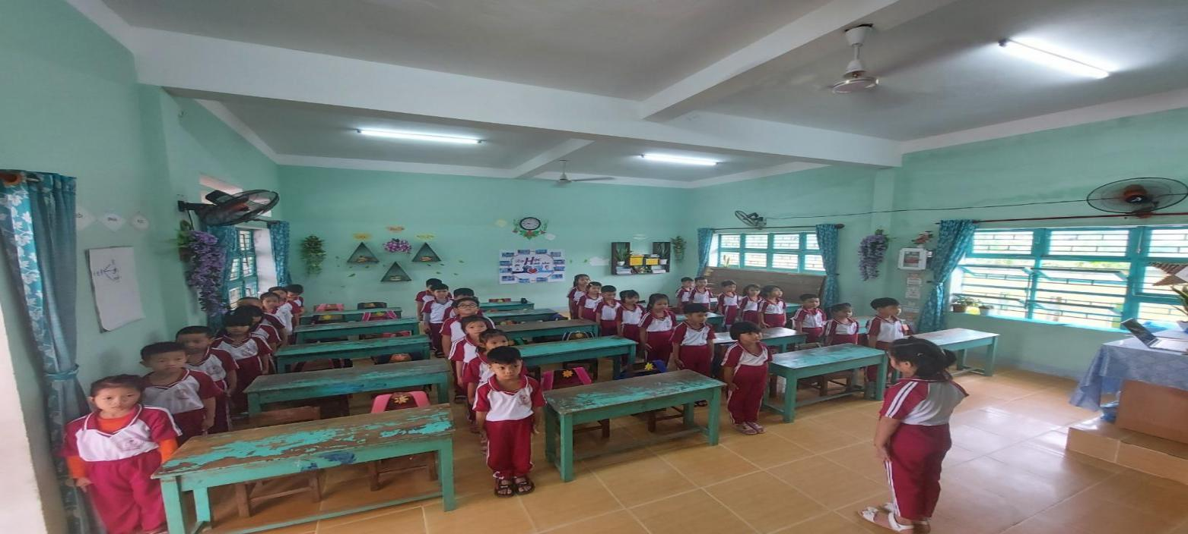

*Ảnh: Ban cán sự lớp chỉ huy lớp ra sân tập thể dục.*

Hằng ngày, tôi đến lớp sớm để ghi lên bảng các âm, vần mà các học sinh chưa tiếp thu kịp ở bài học trước và giao nhiệm vụ cho ban cán sự lớp giúp đỡ, hướng dẫn các bạn chưa đọc được. Sau đó ban cán sự lớp báo cáo với giáo viên về kết quả cụ thể của các bạn.

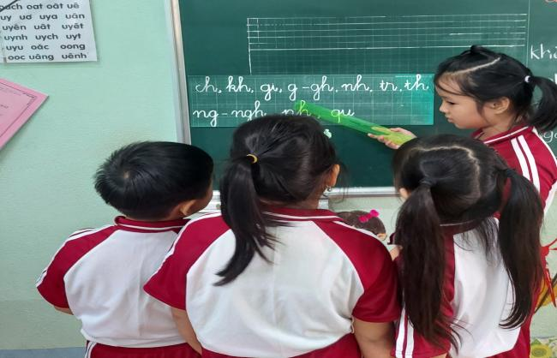 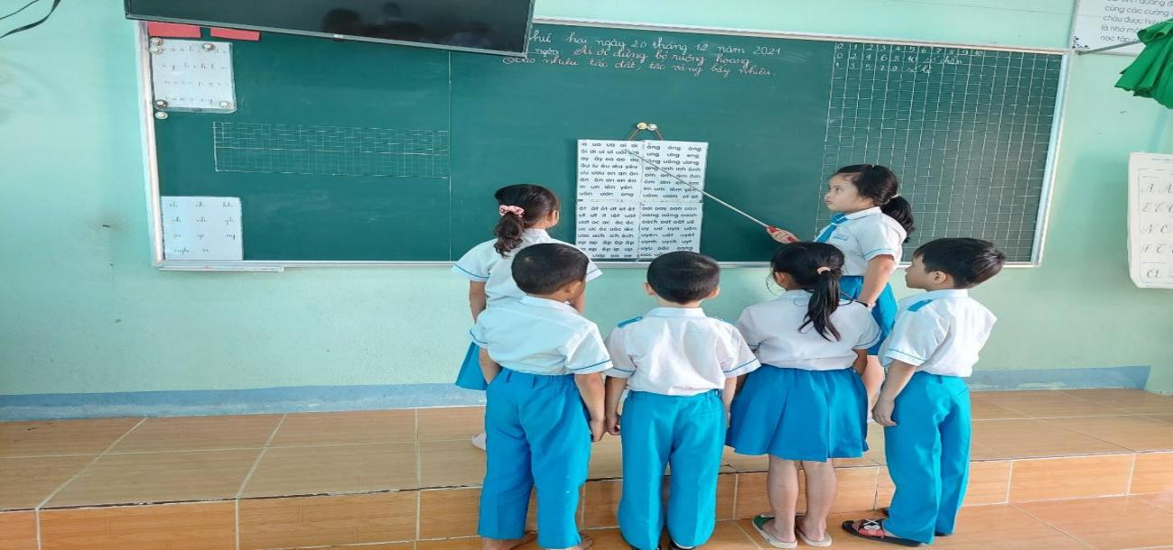

*Ảnh: Các bạn trong Ban cán sự lớp hướng dẫn các bạn đọc chưa tốt.*

Biện pháp này được thực hiện ở 15 phút đầu giờ hoặc cuối tiết học.

Tuy nhiên, để tạo cơ hội cho các bạn khác thể hiện mình và tự tin hơn tôi đã sử dụng biện pháp tiếp theo, đó là: Hoạt động cùng nhau “Tập làm cô giáo”.

**2.3.2. Hoạt động cùng nhau “ Tập làm cô giáo”.**

Trong giảng dạy tôi luôn tận dụng các quỹ thời gian để cho các học sinh được rèn đọc nhiều hơn bằng cách:

Học sinh nào đi học trước tôi cho đọc trước. Học sinh đọc xong, đọc tốt sẽ được làm “cô giáo” để chỉ bảng cho các học sinh tiếp theo đọc. Nếu học sinh đó đọc sai hoặc không nhớ âm, vần thì học sinh được phân làm “cô giáo” sẽ hướng dẫn cho học sinh đó đọc.

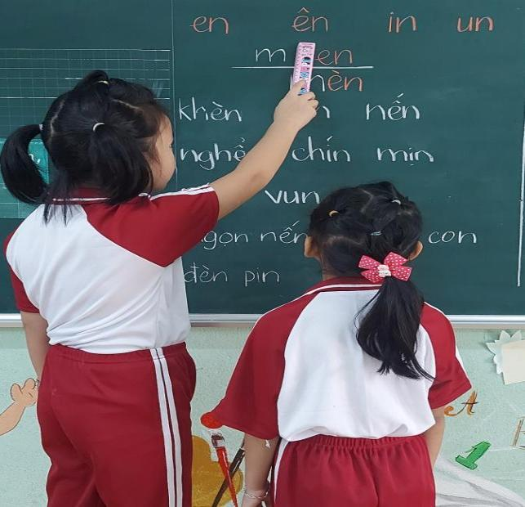 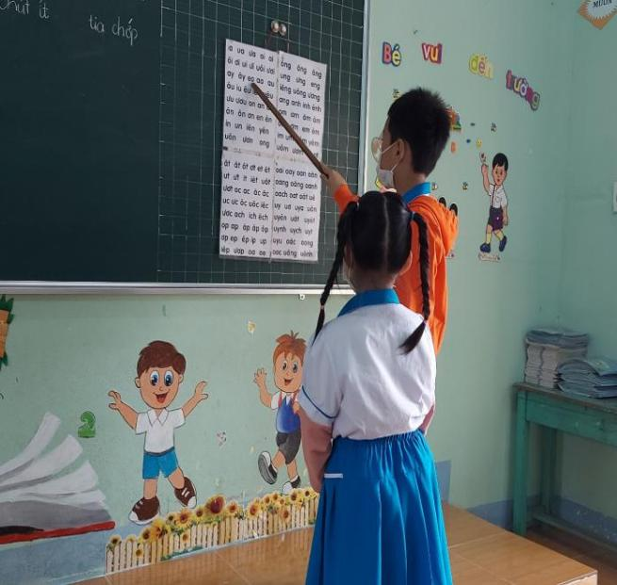

*Ảnh: Học sinh lớp “Tập làm cô giáo, thầy giáo”*

Như vậy, khi học sinh được phân làm “cô giáo” các em sẽ ý thức hơn, luôn muốn thể hiện bản thân mình giỏi hơn bạn, thì bạn ấy sẽ cố gắng đọc tốt để bạn đọc theo. Vì vậy, bắt buộc học sinh đó phải tự động não để nhớ và đọc đúng.

Đây là biện pháp mà tôi cho rằng rất hiệu quả và học sinh cũng rất thích một lần được làm “cô giáo”.

**2.3.3. Tìm hiểu tâm lý học sinh, giúp học sinh hứng thú học môn Tiếng Việt.**

Trong hoạt động học tập hứng thú là yếu tố quan trọng thôi thúc học sinh nắm bắt tri thức một cách nhanh hơn, sâu sắc hơn. Khi có hứng thú học môn học nào đó, học sinh sẽ tập trung chú ý vào đối tượng nhận thức từ đó quan sát tiếp thu nội dung môn học trở nên nhạy bén và chính xác tăng hiệu quả của quá trình nhận thức. Trong quá trình dạy học các môn học nói chung và môn Tiếng việt nói riêng, đặc biệt là ở học sinh lớp 1, để dạy học đạt kết quả cao tôi đã thực hiện hoạt động khởi động vào đầu mỗi tiết học thông qua các hoạt động trò chơi gắn liền với nội dung bài học hoặc cả cô và trò cùng khởi động bằng một bài hát, bài múa, hoặc chơi trò chơi…

*Ví dụ:* Trò chơi: “Chuyền hoa”, “Alibaba”, “Hộp quà bí mật”, “Ai nhanh, ai đúng?”, “Tinh mắt tìm chữ”…

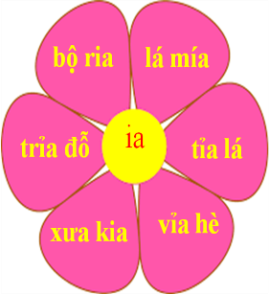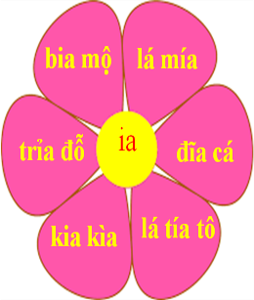

***Ảnh: Minh họa trò chơi “ Ai nhanh, ai đúng?”***

*Ảnh: Minh họa trò chơi “ Ai nhanh, ai đúng?”*

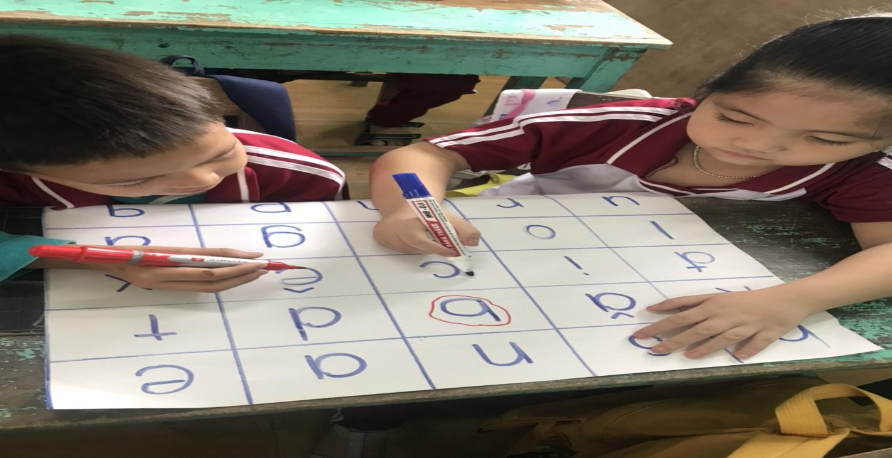

*Ảnh: Minh họa trò chơi “ Tinh mắt tìm chữ”*

Thông qua hoạt động khởi động giúp học sinh cảm thấy tinh thần thoải mái, bớt căng thẳng, hứng thú hơn khi bước vào tiết học.

Bên cạnh đó, để tiết học được sinh động, gây sự chú ý và phát huy năng lực học tập cho các em tôi thường nhờ các em đọc giúp và nói: Cô nhờ em nào đọc giúp cô nào, em nào giỏi có thể đọc vần này cho cô,…Khi học sinh đọc được tôi hay khen “em giỏi quá, em thật là giỏi, cô có lời khen cho em,….Vậy là các em rất thích thú trong vai học sinh giỏi. Ngoài những câu động viên khen ngợi tôi luôn thay đổi không khí học bằng cách sử dụng kí hiệu động tác tay như cho học sinh ghép: nh -a - nha

Tôi sử dụng bàn tay để tạo thành dấu

Nghiêng sang trái: dấu huyền (nhà)

Nghiêng sang phải: dấu sắc (nhá)

Cong lòng bàn tay: dấu hỏi (nhả)

Thu bàn tay lại: dấu nặng (nhạ)

Các em sẽ thi nhau ghép tạo thành tiếng mới theo ký hiệu bàn tay của cô giúp các em nhanh nhẹn hơn và đọc được nhiều tiếng mới hơn. Trong khi học sinh thực hiện, tôi luôn quan tâm việc đọc và nhận biết qua mỗi âm trong bảng chữ cái để có biện pháp giúp đỡ cho từng em, kiểm tra từng cá nhân, nhóm học sinh sau đó đánh giá nhận xét kết quả theo yêu cầu đã đặt ra để có định hướng tiếp cho phù hợp. Với tâm lý các em thích được khen được nhận phần thưởng từ cô giáo và các bạn, tôi thường tặng cờ thi đua cá nhân, bông hoa học tốt, những tràng pháo tay cho các em đọc tốt và có nhiều cố gắng nên các em rất thích và tiến bộ nhiều trong học tập.

Qua việc làm này tôi thấy có sự chuyển biến rõ rệt ở các em. Các em đã có sự tập trung trong giờ học, mạnh dạn xung phong đọc bài trước lớp. Bước đầu giúp các em học tập tính tích cực, tự giác hơn trong các tiết học tập

****2.3.4. Rèn kĩ năng đọc đúng cho học sinh.****

Với học sinh lớp 1 giáo viên mất một tuần đầu làm quen với các em và hướng dẫn các em học các nét cơ bản. Giáo viên nên dạy thật kỹ, thật tỷ mỉ tên gọi và cách viết các nét cơ bản. Để cho học sinh dễ hiểu, dễ nhớ những nét chữ này tôi phân theo cấu tạo các nét có tên gọi và cấu tạo gần giống nhau thành từng nhóm để học sinh dễ nhận biết và so sánh. Dựa vào các nét cơ bản này mà học sinh phân biệt được chữ cái, kể cả những chữ cái có hình dáng cấu tạo giống nhau.

Bước sang tuần thứ hai thực học các em được học kiến thức mới, trên cơ sở dạy trên lớp thông qua các giờ học tôi luôn quan sát và lắng nghe cách phát âm của từng em về âm đầu, vần, dấu thanh những em nào còn phát âm chưa đúng để có biện pháp khắc phục từ những lỗi nhỏ nhất cho các em. Để hướng dẫn cho học sinh cách phát âm đòi hỏi bản thân phải có những hiểu biết, kinh nghiệm và kỹ năng hướng dẫn tốt. Khi hướng dẫn học sinh phát âm tôi phải phát âm đúng theo bảng chữ cái và phân tích đơn giản để học sinh dễ hiểu tự mình phát âm cho đúng.

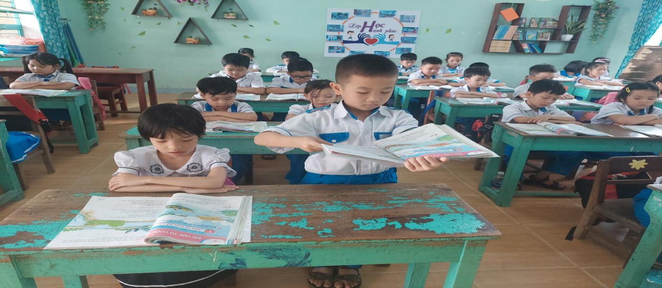

***Ảnh: Học sinh luyện đọc trong giờ Tiếng Việt***

Đọc đúng là sự tái hiện âm thanh của bài đọc một cách chính xác, không có lỗi. Đọc đúng là không được đọc thừa, không thiếu âm, vần, tiếng. Đọc đúng còn bao gồm phát âm chính xác và đọc đúng, ngắt nghỉ hơi đúng chỗ.

- Rèn đọc đúng chính xác các âm vị Tiếng Việt:

+ Đọc đúng phụ âm đầu: Giúp học sinh có ý thức phân biệt các phụ âm đầu, dễ đọc sai theo đặc điểm cách phát âm địa phương.

*Ví dụ:* l - n; ch - tr; r - d.

+ Đọc đúng các âm chính, đặc biệt là một số âm khó:

*Ví dụ:* Không đọc: "yêu tiên", "con hiêu", "cấp cíu" mà phải đọc "ưu tiên", "con hươu", "cấp cứu”.

+ Đọc đúng các âm cuối:

*Ví dụ:* Học sinh đọc tốt sẽ không đọc "thủa nào" "quai lại", "mịm màng" mà phải đọc là: " "thuở nào" "quay lại", "mịn màng"

- Rèn đọc cách ngắt, nghỉ hơi đúng: Đọc đúng không chỉ là phát âm đúng các âm vị mà còn ngắt nghỉ hơi đúng trong câu. Nghỉ ít ở dấu phẩy, nghỉ lâu hơn ở dấu chấm.

*Ví dụ:* Bài: “Cả nhà đi chơi núi” trang 30, 31 sách Tiếng Việt tập 2 lớp 1.

- Giáo viên đọc mẫu trước lớp cho học sinh nghe, hướng dẫn cách ngắt hơi sau mỗi tiếng: trước, khuya, áo, ăn, uống và nghỉ hơi sau tiếng trùng. (Hôm trước,**/** mẹ thức khuya**/** để chuẩn bị quần áo,**/** thức ăn,**/** nước uống**/** và cả tuýp thuốc chống côn trùng.**//**)

- Học sinh luyện đọc cá nhân, đọc đồng thanh.

Để giúp học sinh đọc đạt tốc độ tối thiểu 20 tiếng /1 phút ở cuối học kì 1. Giáo viên phải luyện cho học sinh đọc nhiều nhưng không gây áp lực cho học sinh. Khi học sinh phát âm còn nhỏ, đọc bài còn chậm thì giáo viên phải kiên trì cho các em ôn đọc lại đi đọc lại các âm vần đã học nhiều lần.

Đối với các em học sinh nhát hoặc là chưa tự tin. Khi hướng dẫn học sinh phát âm phải mở rộng miệng và lưu ý giáo viên phải đứng xa học sinh. Khuyến khích học sinh tương tác lẫn nhau trong học tập. Hoạt động dạy học luôn được thực hiện trong mối quan hệ tương tác giáo viên với học sinh, học sinh với giáo viên, học sinh với học sinh. Một tiết học diễn ra nếu thiếu sự tương tác giữa như vậy thì tiết học sẽ trở nên đơn điệu không phát huy được tính chủ động, tích cực của học sinh. Trong quá trình rèn kỹ năng phát âm cho học sinh, tôi luôn đặc biệt quan tâm đến mối quan hệ tương tác giữa học sinh với học sinh. Tôi đã chú trọng việc rèn luyện cho các em kĩ năng nghe - nhận xét - sửa sai giúp bạn và tự sửa sai cho mình. Tôi áp dụng hình thức này thường xuyên trong các tiết học trở thành thói quen cho học sinh tự điều chỉnh lẫn nhau.

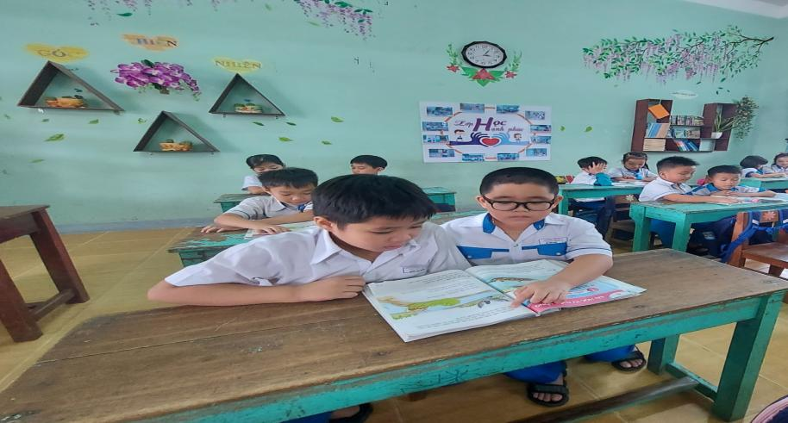

*Ảnh: Học sinh tham gia tương tác luyện đọc theo nhóm đôi.*

**2.3.5. Tăng cường ứng dụng công nghệ thông tin, sử dụng đồ dùng trực quan trong các tiết học Tiếng Việt.**

Bản thân tôi nhận thấy ứng dụng công nghệ thông tin giúp bài dạy thêm sinh động, cung cấp được nhiều thông tin cho học sinh, gây được hứng thú học tập ở các em, đồng thời giúp các em nhanh tiếp nhận kiến thức hơn.

Tôi đã sưu tầm và chuẩn bị bộ bài giảng môn Tiếng Việt có nhiều tranh ảnh, trò chơi, bài hát cuối hoặc giữa tiết trong tất cả các tiết hình thành âm, vần mới ở môn Tiếng Việt học kì 1 phần học âm, vần để giờ học thêm sinh động, mới lạ. Bên cạnh đó, tôi thường xuyên lên mạng internet để tìm kiếm những thông tin phù hợp với giảng dạy.

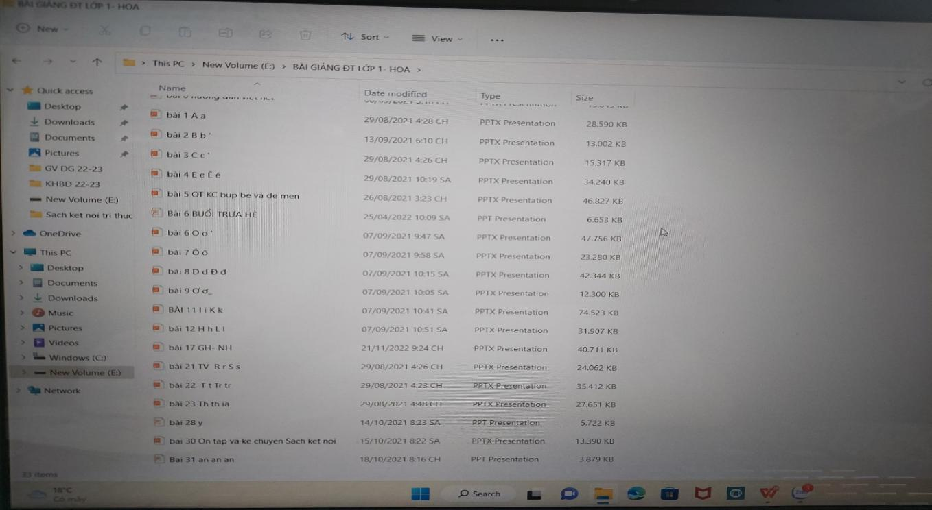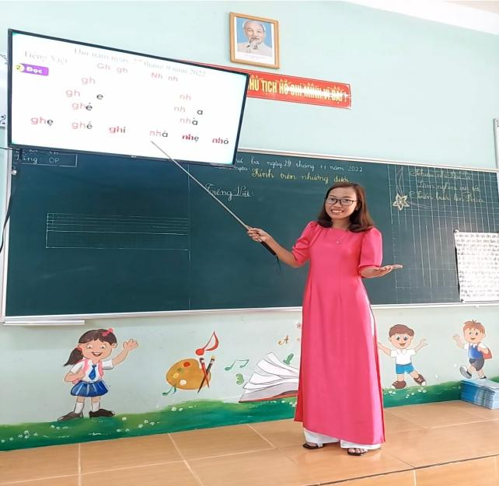

*Ảnh: HS tham gia học tập bằng bài giảng điện tử.*

*Ảnh: Bộ bài giảng điện tử môn*

*Tiếng Việt.*

Nhờ ứng dụng CNTT vào giảng dạy, giáo viên chủ động hơn trong kế hoạch bài giảng của mình, dễ dàng tìm kiếm các tài nguyên phục vụ bài giảng, tạo mạch liên kết giữa các đơn vị kiến thức tự nhiên, hợp lý hơn.

Bên cạnh đó sử dụng hình ảnh trực quan, với các em học sinh lớp 1 còn nhỏ tuổi, hình ảnh sẽ hỗ trợ nhớ nhanh và nhớ lâu hơn đáng kể. Giáo viên có thể sử dụng sách giáo khoa điện tử hoặc hãy tạo tấm thẻ chữ cái và lấy ví dụ thực tế cho chữ cái bằng các hình ảnh liên quan đến cuộc sống.

*Ví dụ:* Bài 1: A a sách Tiếng Việt tập 1 trang 14,15.

+ Chữ “ a ” có trong hình ảnh “ con cá ”, “con gà”…

Giáo viên có thể liên hệ những chữ cái ở cuộc sống xung quanh. Chỉ những biển báo, bảng hiệu quần áo, trên tivi,.. có chữ cái mà học sinh đã và đang được học. Việc này sẽ giúp học sinh nhớ nhanh và liên hệ thực tiễn rất tốt.

**2.3.6. Phối hợp cùng cha mẹ học sinh.**

Việc rèn đọc của học sinh lớp 1 không chỉ thực hiện ngày một ngày

hai mà việc rèn đọc cần diễn ra thường xuyên, liên tục mới đem lại hiệu quả tốt.

     Đầu năm học, ngay từ buổi họp CMHS đầu năm, tôi trao đổi với phụ huynh về Chương trình Giáo dục phổ thông 2018 đặc biệt là đối với Chương trình lớp 1, cách dạy con đánh vần. Tôi luôn trao đổi thông tin hai chiều với phụ huynh tình hình của các em, cần cho phụ huynh nắm rõ được những yêu cầu cần đạt đối với việc đọc, những ưu điểm và nhược điểm cần khắc phục của mỗi học sinh để phụ huynh có thể nắm được. Chia sẻ cùng phụ huynh những khó khăn, thắc mắc mà phụ huynh gặp phải khi hướng dẫn các em học ở nhà, để từ đó cha mẹ học sinh hiểu rõ hơn về phương pháp dạy học, nội dung chương trình sách giáo khoa lớp 1. Trên cơ sở đó, tôi đưa ra một số biện pháp phối hợp giữa

giáo viên và phụ huynh để giúp các em có kỹ năng tốt trong việc đọc như:

- Đôn đốc, kiểm tra các em việc luyện đọc ở nhà.

- Khuyến khích các con đọc thêm sách, báo, truyện để rèn luyện thêm

khả năng đọc.

- Hướng dẫn các con đọc đúng văn bản.

- Thường xuyên thông báo tình hình của học sinh cho phụ huynh biết để kịp thời có những biện pháp can thiệp hợp lý giúp em ngày càng tiến bộ hơn trong việc đọc.

Qua đó tôi thấy chất lượng đọc của các em được nâng lên rõ rệt nhờ sự phối hợp tích cực của phụ huynh và sự chăm chỉ cố gắng của các em. Điều này làm tôi rất vui và có sự khích lệ rất lớn trong việc dạy học của tôi.

**2.4. Khả năng áp dụng của sáng kiến:**

Các biện pháp cải tiến trên đây đã được áp dụng thành công ở tất cả các lớp khối 1 của tr­ường Tiểu học Trương Hoành và có thể áp dụng được đối với tất cả các trường Tiểu học ở khối 1 trong xã và trong huyện Đại Lộc.

**2.5. Đánh giá lợi ích thu được hoặc dự kiến có thể thu được do áp dụng sáng kiến theo ý kiến của tác giả và theo ý kiến của tổ chức, cá nhân đã tham gia áp dụng sáng kiến lần đầu, kể cả áp dụng thử (nếu có):**

**2.5.1. Đánh giá lợi ích thu được hoặc dự kiến có thể thu được do áp dụng sáng kiến theo ý kiến của tác giả:**

Qua một kì học, ngoài phương pháp quy định đối với giảng dạy Tiếng Việt, tôi đã tự tìm tòi, học hỏi và vận dụng các biện pháp trên vào giảng dạy. Tôi thấy chất lượng học tập của lớp vượt trội và đứng đầu so với các lớp trong khối. Học sinh có hứng thú học tập, các em mạnh dạn tự tin hơn khi đọc bài, số em đọc đúng đã được nâng lên, số em đọc chưa đạt yêu cầu đã giảm đi, phát huy tối đa năng lực và phẩm chất của các em học sinh trong giờ học Tiếng Việt. Tinh thần đoàn kết, thương thân thương ái được phát huy tốt. Tinh thần tự học, tự quản của các em được nâng cao.

Qua kiểm tra định kì cuối học kì 1 phần học âm, vần ở lớp tôi phụ trách đã thu lại được với kết quả cao so với thời điểm giữa học kì 1, cụ thể như sau:

|  |  |  |  |  |
| --- | --- | --- | --- | --- |
| **Phân loại học sinh** | **Giữa kì 1** | | **Cuối kì 1** | |
| **Tổng số** | **Tỉ lệ** | **Tổng số** | **Tỉ lệ** |
| Đọc tốt phần âm, vần. | 11 | 30,6% | 26 | 72,2% |
| Đọc được phần âm, vần. | 23 | 63,9% | 10 | 27,8% |
| Đọc chậm phần âm, vần. | 2 | 5,5% | 0 | 0% |
| **Tổng số học sinh** | **36** | **100%** | **36** | **100%** |

Qua kết quả khảo sát cho thấy, số học sinh đọc tốt phần âm, vần; Đọc được phần âm, vần đã tăng lên rõ rệt và đặc biệt số học sinh còn đọc chậm phần âm, vần, đã giảm, không còn học sinh không biết đọc. Trong tiết học các em sôi nổi, tự tin đọc bài. Nhờ đó phong trào học tập của lớp có nhiều chuyển biến mới. Qua đó cũng giúp học sinh tự tin với các môn học khác. Học sinh chăm chỉ, chủ động tiếp thu kiến thức, có hứng thú đọc, học sinh phát âm chuẩn, đọc rõ ràng, lưu loát.

Với **“Một số biện pháp nâng cao chất lượng rèn đọc cho học sinh lớp 1 theo hướng phát triển phẩm chất, năng lực.*”*** không chỉ áp dụng tại lớp mà đã được tôi chia sẻ với các giáo viên chủ nhiệm trong tổ và các giáo viên cùng khối lân cận trong huyện. Giáo viên đã áp dụng các biện pháp nêu trên vào thực tế giảng dạy của lớp mình và mang lại hiệu quả và có thi khả thi rất cao.

**2.5.2. Đánh giá lợi ích thu được hoặc dự kiến có thể thu được do áp dụng sáng kiến theo ý kiến của tổ chức, cá nhân đã tham gia áp dụng sáng kiến lần đầu, kể cả áp dụng thử (nếu có):**

Sau khi đề tài áp dụng một số biện pháp **“Một số biện pháp nâng cao chất lượng rèn đọc cho học sinh lớp 1 theo hướng phát triển phẩm chất, năng lực.”** tôi đã nhận lại các phản hồi tích cực từ các giáo viên trong tổ đã áp dụng các biện pháp trên: Hiệu quả giờ dạy được nâng lên rõ rệt. Học sinh có hứng thú học tập, các em mạnh dạn tự tin hơn khi đọc bài, số em đọc đúng, to rõ ràng đã được nâng lên, số em đọc chưa đạt yêu cầu đã giảm đi, bản thân tôi thấy được những lợi ích:

- Giáo viên nắm được toàn bộ chương trình môn Tiếng Việt lớp 1, nắm vững kiến thức trong sách giáo khoa. Có đầy đủ đồ dùng dạy và học cho giáo viên và học sinh ở các tiết học.

- Học sinh có kỹ năng học tập biết tìm tòi, phát hiện, tự chiếm lĩnh kiến thức qua thao tác thực hành, qua phương tiện nghe nhìn. Phát huy tính năng động thói quen và ham thích học tập môn Tiếng Việt.

- Chất lượng học tập được nâng cao.

- Giúp cho Cha mẹ học sinh an tâm.

**Ý kiến các thành viên trong tổ đã tham gia và áp dụng thử:**

* Cô Quách Thị Thuý Hằng: Sau khi nghiên cứu, học hỏi và áp dụng các biện pháp của sáng kiến nêu ra tôi thấy được những ưu điểm như sau:

**+ Giáo viên:**

- Giúp cho giáo viên có động lực và niềm tin trong dạy học môn Tiếng Việt rằng học sinh mình sẽ tiến bộ hơn.

- Tạo cho giáo viên sự tự rèn luyện mỗi ngày, phải nghiên cứu và tìm tòi những cái hay cái mới trong cách dạy cũng như các trò chơi nhằm củng cố kiến thức cho học sinh.

- Chuẩn bị đầy đủ đồ dùng, dụng cụ dạy học trước khi đến lớp.

**+ Học sinh:**

- Phát huy được tính tích cực của học sinh. Hình thành cho các em sự yêu thích học tập.

- Chất lượng học tập được nâng cao.

* Cô Phan Thị Thuận: Sau khi nghiên cứu và áp dụng các biện pháp của sáng kiến nêu ra tôi thấy được những ưu điểm như sau:

**+ Giáo viên:**

- Giáo viên áp dụng được nhiều hình thức trong giảng dạy Tiếng Việt ngoài những phương pháp quy định, giúp cho tiết học trở nên sinh động, hấp dẫn lôi cuốn được sự chú ý học tập ở học sinh, giúp các em được rèn đọc nhiều hơn, đọc tốt hơn.

- Tạo cho giáo viên và học sinh gần gũi nhau hơn, lấy học sinh làm trung tâm của quá trình dạy học.

**+ Học sinh:**

- Tích cực hơn trong học tập, chủ động đọc để tìm hiểu khám phá nội dung trong bài đọc.

- Nhiều em vượt qua sự mặc cảm, tự ti so với đầu năm mà các em đã tự tin hơn vào bản thân và đọc bài tốt hơn, tham gia vào nhiều hoạt động của lớp.

Dạy đọc có ý nghĩa rất quan trọng trong dạy Tiếng Việt lớp 1. Đầu tiên học sinh phải học đọc, sau đó phải đọc để học. Đọc giúp các em chiếm lĩnh được ngôn ngữ để dùng trong giao tiếp và học tập. Đọc là một công cụ để học các môn học khác. Đọc tạo ra hứng thú và động cơ học tập tốt. Tạo điều kiện để học sinh có khả năng tự học và tinh thần học tập cả đời. Chính vì vậy, để rèn kĩ năng đọc cho học sinh lớp 1 đạt hiệu quả. Giáo viên cần đưa ra những biện pháp nhằm hình thành và phát triển một cách có hệ thống về năng lực đọc cho học sinh từ kĩ năng đọc đúng âm, vần, tiếng, từ, câu, đoạn, bài; nâng cao dần kỹ năng đọc hiểu từ đó giúp các em đọc đúng, đọc hay. Qua đó nâng cao chất lượng dạy học môn Tiếng Việt lớp 1.

Để đảm bảo mục tiêu bài học trong quá trình dạy học người giáo viên cần phải dạy cho học sinh các kỹ năng nghe, nói, quan sát, phân tích, đặt vấn đề và lập kế hoạch giải quyết vấn đề, rèn cho học sinh tính kiên nhẫn, lòng say mê học tập, tạo hứng thú cho học sinh. Thường xuyên tự học, tự bồi dưỡng chuyên môn nghiệp vụ, tham gia các buổi sinh hoạt chuyên môn, nghiên cứu sâu thiết kế, ... Phải luôn luôn linh hoạt, sáng tạo trong dạy học. Thực sự có lòng yêu nghề mến trẻ, không ngại khó, ngại khổ mà phải đào sâu suy nghĩ, tích cực sáng tạo, tìm tòi cái mới, cái hay để dạy. Có được như vậy bài dạy sẽ thành công. Trên đây là một số biện pháp nâng cao chất lượng rèn đọc cho học sinh lớp 1 theo hướng phát triển năng lực, phẩm chất mà bản thân tôi đã vận dụng trong quá trình dạy học.

Tôi tin rằng với kinh nghiệm nhỏ bé của mình không những góp phần vào việc rèn kĩ năng đọc cho học sinh lớp 1 của trường đang giảng dạy mà có thể vận dụng được với tất cả các trường Tiểu học giảng dạy ở khối 1.

**3. Những thông tin cần được bảo mật (nếu có):** Không có

**4. Các điều kiện cần thiết để áp dụng sáng kiến:**

- Học sinh lớp 1 - Trường TH Trương Hoành

- Tivi, máy tính, tranh ảnh minh họa

- Giáo viên cần tăng cường hơn nữa trong công tác tự bồi dưỡng chuyên môn nghiệp vụ, thông qua dự giờ đồng nghiệp, thảo luận, chia sẻ theo từng chuyên đề, theo hướng nghiên cứu bài học, qua nghiên cứu tài liệu, sách, báo, các kênh thông tin nghe, nhìn.

- Tham gia nghiêm túc, có hiệu quả các buổi tập huấn, sinh hoạt chuyên môn theo hướng nghiên cứu bài học, chủ động trong trao đổi chia sẻ, xây dựng các chuyên đề về đổi mới dạy học, giáo viên tự trải nghiệm. Bên cạnh đó, giáo viên cũng cần tạo điều kiện để học sinh được trau dồi vốn từ tốt hơn, trải nghiệm thực tiễn để có được những kết quả tốt nhất.

- Sự đồng thuận nhất trí cao của cha mẹ học sinh trong việc các hoạt động học cùng con, giúp đỡ con thực hành các kỹ năng sống và trau dồi vốn sống.

- Học sinh tích cực chủ động, có ý thức tổ chức kỷ luật cao, tinh thần hợp tác trong việc thực hiện các hoạt động học tập.

# Danh sách những thành viên đã tham gia áp dụng thử hoặc áp dụng sáng kiến lần đầu (nếu có):

|  |  |  |  |  |  |  |
| --- | --- | --- | --- | --- | --- | --- |
| **Số**  **TT** | **Họ và tên** | **Ngày tháng năm sinh** | **Nơi công tác** (hoặc nơi thường trú) | **Chức**  **danh** | **Trình độ chuyên môn** | **Nội dung công**  **việc hỗ trợ** |
| **1** | Quách Thị Thúy Hằng | 08/01/1984 | Trường Tiểu học Trương Hoành | Giáo viên | Đại học | Áp dụng các biện pháp trên vào thực tế giảng dạy tại lớp và thống kê kết quả sau khi áp dụng. |
|  | Phan Thị Thuận | 25/07/1994 | Trường Tiểu học Trương Hoành | Giáo viên | Đại học | Áp dụng các biện pháp trên vào thực tế giảng dạy tại lớp và thống kê kết quả sau khi áp dụng. |

**CỘNG HOÀ XÃ HỘI CHỦ NGHĨA VIỆT NAM**

# Độc lập - Tự do - Hạnh phúc

**PHIẾU NHẬN XÉT, ĐÁNH GIÁ SÁNG KIẾN**

Tên sáng kiến: .............................................................................................….

Thời gian họp: ...........................................................................................….

Họ và tên người nhận xét: ..................................................................……….

Học vị: ...................................... Chuyên ngành: ......................................……

Đơn vị công tác: ..............................................................................................

Địa chỉ: ............................................................................................................

Số điện thoại cơ quan/di động: ........................................................................

Chức trách trong Hội đồng sáng kiến:..............................................................

# NỘI DUNG NHẬN XÉT, ĐÁNH GIÁ

|  |  |  |
| --- | --- | --- |
| **TT** | **Tiêu chí** | **Nhận xét, đánh giá**  **của thành viên Hội đồng** |

|  |  |  |
| --- | --- | --- |
| **1** | **Tính mới và sáng tạo của sáng kiến:**  Sáng kiến phải có giải pháp cải tiến giải pháp đã biết trước đó tại cơ sở hoặc những nội dung đã cải tiến, sáng tạo để khắc phục những nhược điểm của giải pháp đã biết hoặc là các giải pháp mang tính mới hoàn toàn. |  |
| **2** | **Khả năng áp dụng của sáng kiến:**  Sáng kiến phải có giải pháp đã được áp dụng, kể cả áp dụng thử trong điều kiện kinh tế - kỹ thuật tại cơ sở và mang lại lợi ích thiết thực; ngoài ra có thể nêu rõ giải pháp còn có khả năng áp dụng cho những đối tượng, cơ quan, tổ chức nào. |  |
| **3** | **Lợi ích của sáng kiến:**   * So sánh lợi ích kinh tế, xã hội thu được khi áp dụng giải pháp trong đơn so với trường hợp không áp dụng giải pháp đó, hoặc so với những giải pháp tương tự đã biết ở cơ sở (cần nêu rõ giải pháp đem lại hiệu quả kinh tế, lợi ích xã hội cao hơn như thế nào hoặc khắc phục được đến mức độ nào những nhược điểm của giải pháp đã biết trước đó - nếu là giải pháp cải tiến giải pháp đã biết trước đó); * Số tiền làm lợi do sáng kiến mang lại (nếu   có thể tính được) và nêu cách tính cụ thể. |  |
|  | **Đánh giá chung (Đạt hay không đạt):** |  |

**THÀNH VIÊN HỘI ĐỒNG SÁNG KIẾN**

*(Họ, tên và chữ ký)*

**CỘNG HOÀ XÃ HỘI CHỦ NGHĨA VIỆT NAM**

# Độc lập - Tự do - Hạnh phúc

**PHIẾU NHẬN XÉT, ĐÁNH GIÁ SÁNG KIẾN**

Tên sáng kiến: .............................................................................................….

Thời gian họp: ...........................................................................................….

Họ và tên người nhận xét: ..................................................................……….

Học vị: ...................................... Chuyên ngành: ......................................……

Đơn vị công tác: ..............................................................................................

Địa chỉ: ............................................................................................................

Số điện thoại cơ quan/di động: ........................................................................

Chức trách trong Hội đồng sáng kiến:..............................................................

# NỘI DUNG NHẬN XÉT, ĐÁNH GIÁ

|  |  |  |
| --- | --- | --- |
| **TT** | **Tiêu chí** | **Nhận xét, đánh giá**  **của thành viên Hội đồng** |

|  |  |  |
| --- | --- | --- |
| **1** | **Tính mới và sáng tạo của sáng kiến:**  Sáng kiến phải có giải pháp cải tiến giải pháp đã biết trước đó tại cơ sở hoặc những nội dung đã cải tiến, sáng tạo để khắc phục những nhược điểm của giải pháp đã biết hoặc là các giải pháp mang tính mới hoàn toàn. |  |
| **2** | **Khả năng áp dụng của sáng kiến:**  Sáng kiến phải có giải pháp đã được áp dụng, kể cả áp dụng thử trong điều kiện kinh tế - kỹ thuật tại cơ sở và mang lại lợi ích thiết thực; ngoài ra có thể nêu rõ giải pháp còn có khả năng áp dụng cho những đối tượng, cơ quan, tổ chức nào. |  |
| **3** | **Lợi ích của sáng kiến:**   * So sánh lợi ích kinh tế, xã hội thu được khi áp dụng giải pháp trong đơn so với trường hợp không áp dụng giải pháp đó, hoặc so với những giải pháp tương tự đã biết ở cơ sở (cần nêu rõ giải pháp đem lại hiệu quả kinh tế, lợi ích xã hội cao hơn như thế nào hoặc khắc phục được đến mức độ nào những nhược điểm của giải pháp đã biết trước đó - nếu là giải pháp cải tiến giải pháp đã biết trước đó); * Số tiền làm lợi do sáng kiến mang lại (nếu   có thể tính được) và nêu cách tính cụ thể. |  |
|  | **Đánh giá chung (Đạt hay không đạt):** |  |

**THÀNH VIÊN HỘI ĐỒNG SÁNG KIẾN**

*(Họ, tên và chữ ký)*